**附件：《福清市350181-02-J-01地块控制性详细规划》**

**一、主要内容**

**1、规划范围**

本次规划地块位于福清市清昌大道南侧，西至福政路，南邻永大塑胶有限公司，东靠中央公园小区。规划总用地面积11.77 公顷。

**2、地块使用性质**

地块用地性质分类和代码均采用《国土空间调查、规划、用途管制用地用海分类指南》。地块350181-02-J-01用地性质为商业用地（0901）。

**3、地块控制指标**

|  |  |  |  |  |  |  |  |
| --- | --- | --- | --- | --- | --- | --- | --- |
| **地块编号** | **用地代码** | **用地性质** | **用地面积(m²)** | **容积率** | **建筑密度(%)** | **绿地率(%)** | **建筑限高(m)** |
| 350181-02-J-01 | 0901 | 商业用地 | 117685.08 | ≤3.0 | ≤30 | ≥30 | ≤80 |

**4、城市设计引导**

建筑风格建议以现代简约风格为主，通过流线型的动感轮廓、通透且富有科技质感的材料组合与沉浸式的光影系统，多采用曲面、弧面及参数化设计的几何形态，搭配玻璃幕墙、亚克力、金属网、透光混凝土等现代材料，同时融入智能导视、物联网控制等功能，让建筑成为兼具艺术感与实用性的“未来生活载体”。

**二、规划图纸**

**1、土地利用规划图**

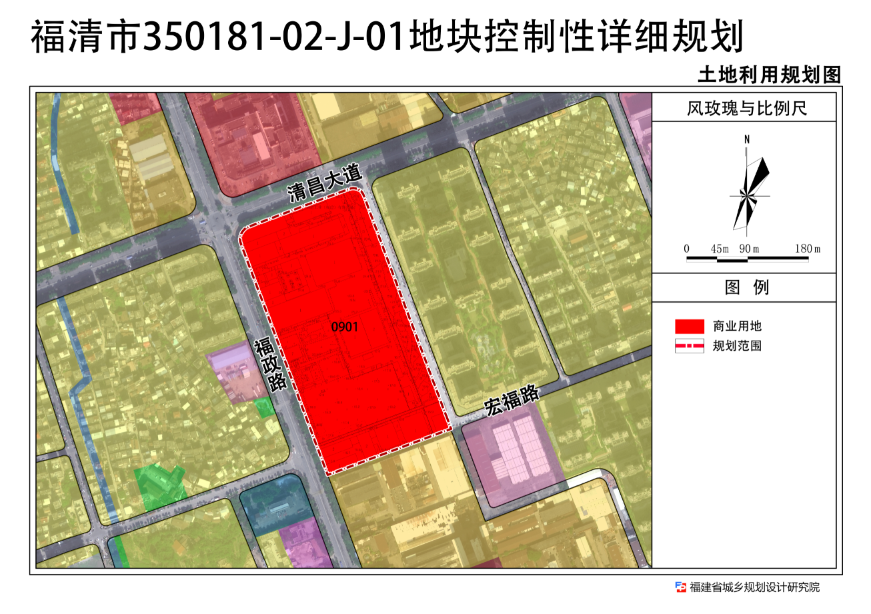

**2、道路交通规划图**

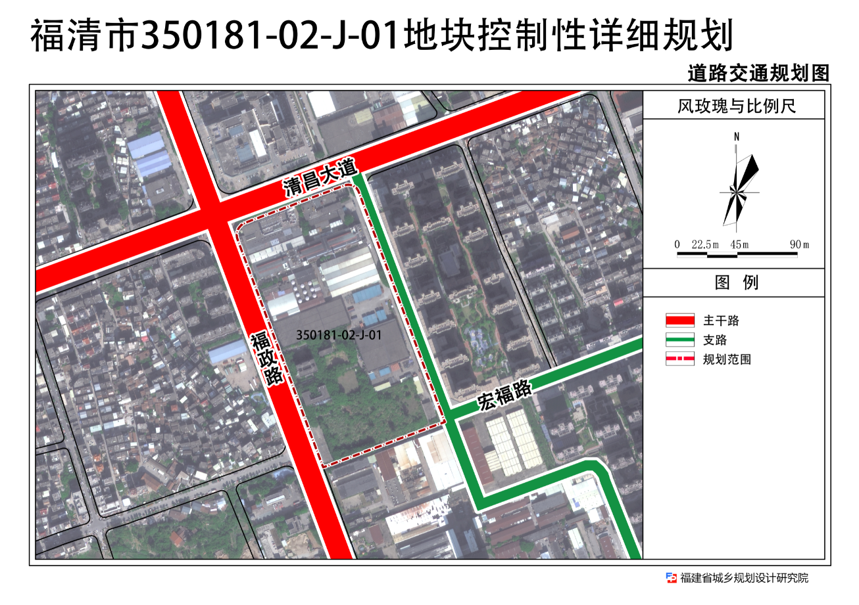

**3、地块图则**

